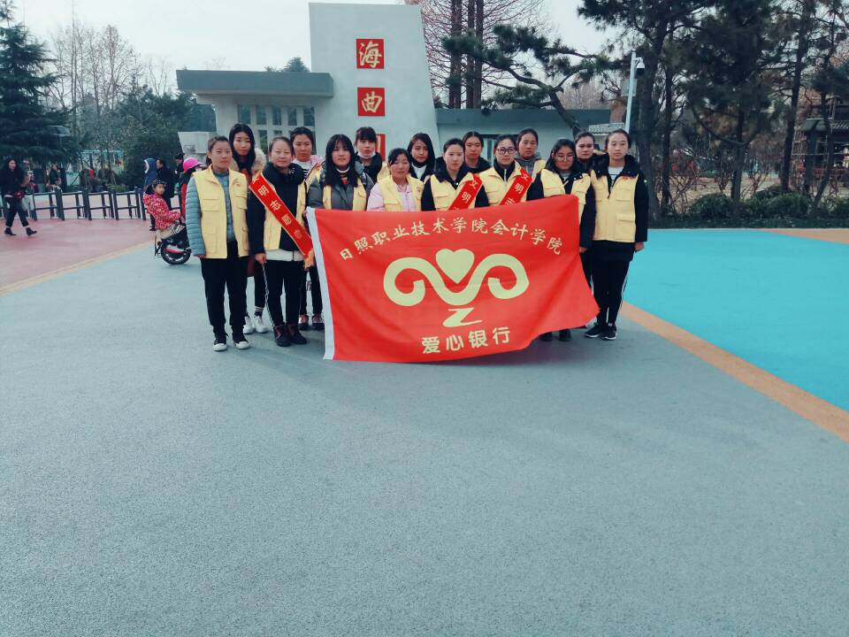
活动主题:小善大爱，从心出发
活动时间:2017年12月9日
活动内容:日照职业技术学院会计学院四叶草爱心志愿者协会为进一步弘扬志愿服务精神，号召更多社会各界爱心人士参与践行志愿服务发起了“小善大爱，从心出发”活动。当天早上志愿者集合完毕，等着活动负责人把任务分配好以后，一起前去公交车站前往目的地。
随着公交车的到达，20余名志愿者前往海曲公园、日照利群、公交站点等地点开展志愿服务活动，并进行文明公众号的推广，这次活动不仅推广了志愿服务活动，让志愿者们增强了社交能力；而且此次活动让广大市民进一步了解志愿服务，提高市民们的参与热情，也为想要参与志愿服务的爱心人士搭建爱心平台。同时志愿者们以志愿服务推动日照市精神文明建设。

